­­МІНІСТЕРСТВО ОСВІТИ ТА НАУКИ УКРАЇНИ

НАЦІОНАЛЬНИЙ УНІВЕРСИТЕТ “ЛЬВІВСЬКА ПОЛІТЕХНІКА”

­­­

Лабораторна робота №3

з курсу «Технологія створення програмних продуктів»

для студентів базового напрямку 6.08.04 "Комп’ютерні науки"

(заочна форма навчання)

Варіант 10

Виконав студент гр. КНз-3

Чалий Михайло

­­

Львів 2014

## Мета роботи

Вивчити основні принципи побудови графічного користувацького інтерфейсу для програмного продукту:

1. для програмного продукту типу Desktop;
2. для web-орієнтованого програмного продукту.

## Завдання

Система довгострокових досліженнь медичних препаратів.

## Результат

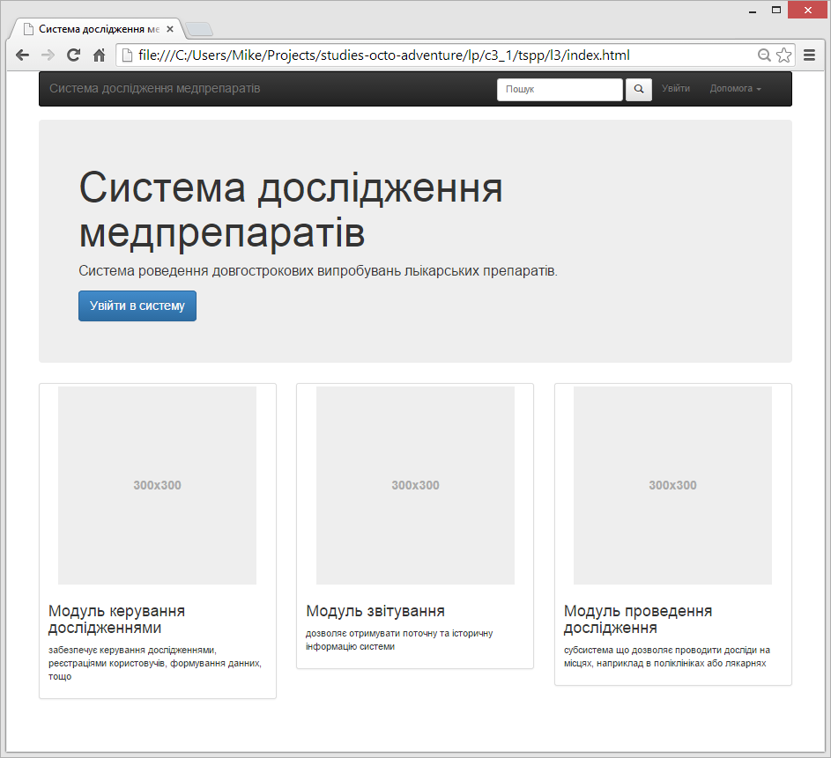

Рисунок . Головна сторінка – користовач не входив в систему

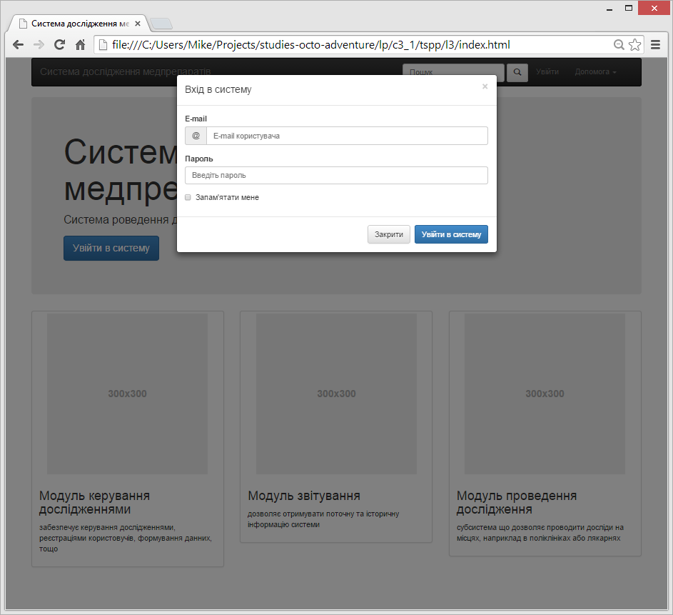

Рисунок . Головна сторінка – користовач входить в систему

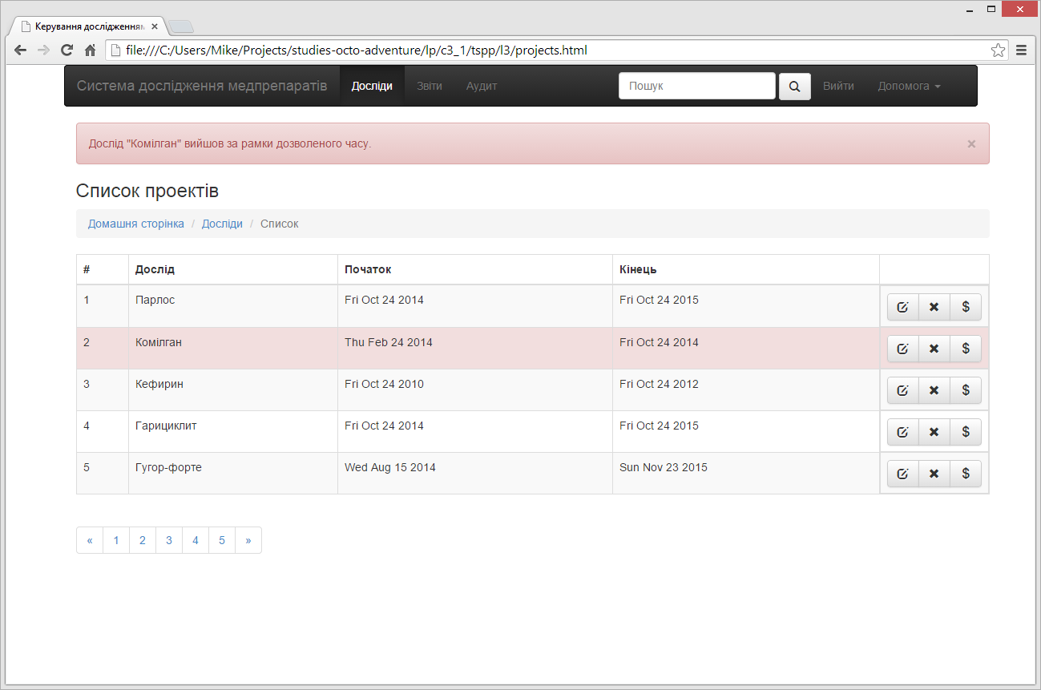

Рисунок . Модуль керування дослідами

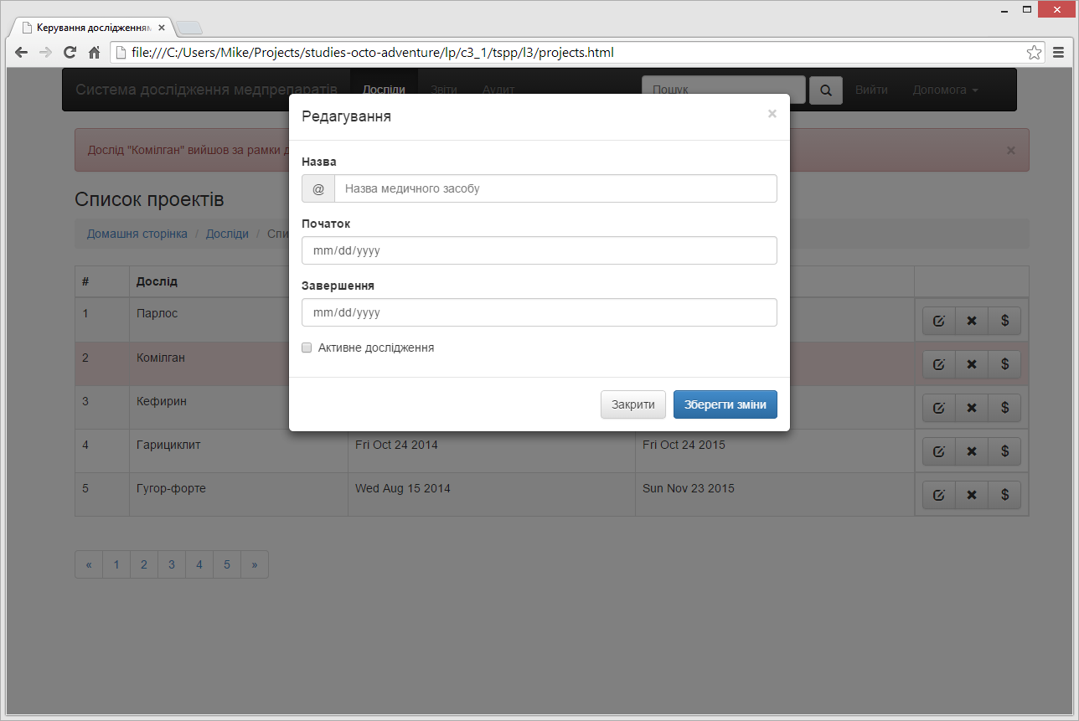

Рисунок . Модуль керування дослідами. Редагування досліду

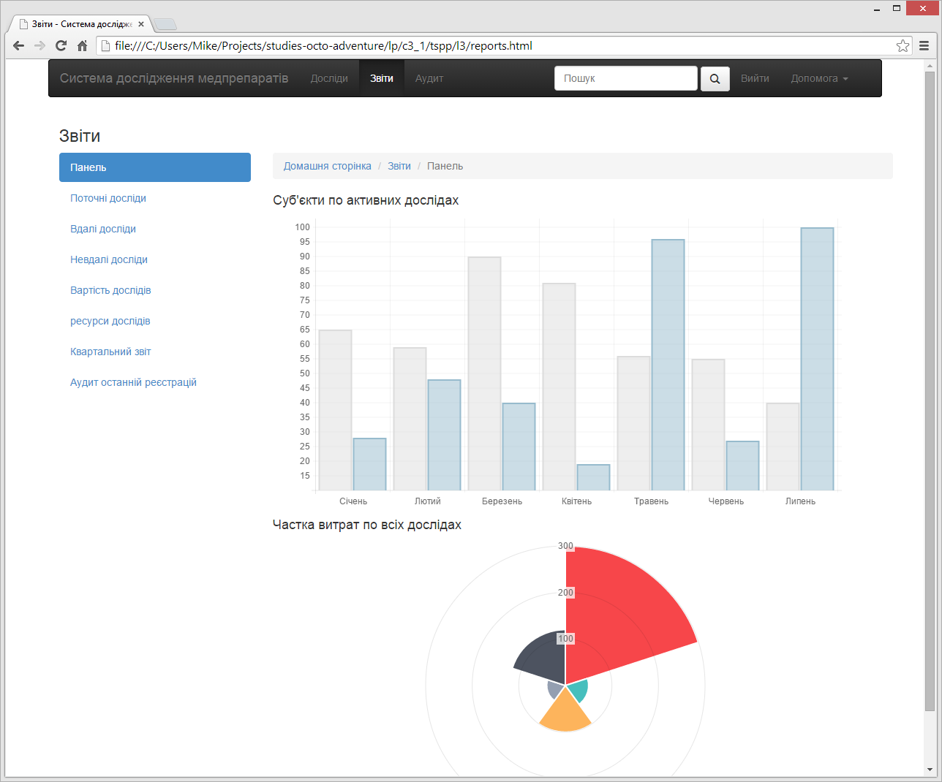

Рисунок . Модуль звітності. Дашбоард

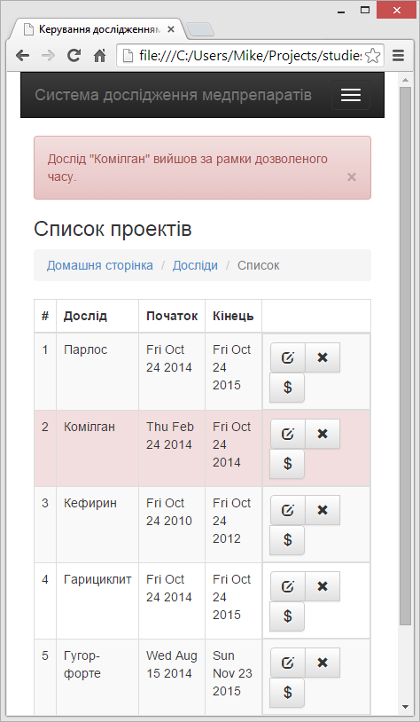

Рисунок . робота на мобільних пристроях. Адаптивний дизайн.

## Висновок

Вивчив основні принципи побудови графічного користувацького інтерфейсу для програмного продукту.